**Классификация химических реакций в неорганической химии**

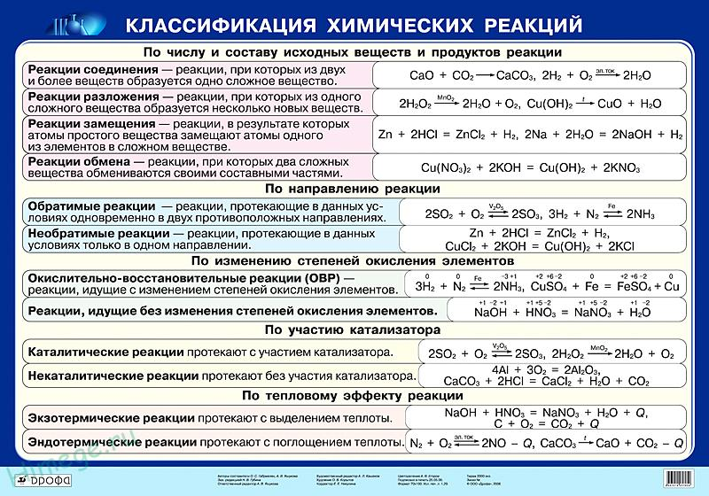

Существуют различные способы классификации химических реакций.

**По числу исходных веществ и продуктов реакции различают следующие типы химических реакций:**

1. **Реакции соединения** — это такие реакции, в результате которых из двух или нескольких простых или сложных веществ образуется одно новое сложное вещество.

4P + 5O2 = 2P2O5.

P2O5 + 3H2O = 2H3PO4.

4NO2 + 2H2O + O2 = 4HNO3

1. **Реакции разложения** – это реакции, при которых из одного сложного вещества образуется два или несколько новых веществ.

2HgO → 2Hg + O2↑

CaCO3→CaO +CO2↑

2KMnO4→ K2MnO4 + MnO2 + O2↑

1. **Реакции замещения** – это реакции между простым и сложным веществами, при которых атомы простого вещества замещают атомы одного из элементов в сложном веществе с образованием нового сложного и нового простого веществ.

Fe + CuSO4 → Cu + FeSO4

Fe2O3 + 2Al → Al2O3 + 2Fe

2KBr + Cl2 = 2KCl + Br2

1. **Реакции обмена** – это реакции между двумя сложными веществами, при которых они обмениваются своими составными частями. В результате реакций образуются два новых сложных вещества.

AgNO3 + HCl → AgCl↓ + HNO3

NaOH + HCl→ NaCl + H2O

**По изменению степеней окисления атомов, входящих в состав реагирующих веществ:**

1. **Реакции без изменения степеней окисления атомов** (это все реакции ионного обмена)

2NaOH + 2CuSO4 → Cu(OH)2 ↓+ Na2SO4

1. **Окислительно-восстановительные** (реакции с изменением всех или некоторых атомов). К окислительно-восстановительным в неорганической химии относятся все реакции замещения и те реакции разло­жения и соединения, в которых участвует хотя бы одно прос­тое вещество.

Fe + 2HCl → FeCl2 + H2↑

MnO2 + 4HCl = MnCl2 + Cl2↑ + 2H2O

Различают три типа окислительно-восстановительных реакций:

1. **Межмолекулярные** – это реакции, в которых окислитель и восстановитель находятся в разных веществах:

N2 +3H2 http://ykl-shk.azureedge.net/goods/ymk/chemistry/work5/theory/5/double_pointer.gif 2NH3 (N2 – окислитель; H2 – восстановитель)

1. **Внутримолекулярные** – это реакции, при протекании которых в одном и том же атомы одного элемента являются окислителями, а атомы другого – восстановителями:

2KClO3 → 2KCl + 3O2↑ (O-2 – восстановитель; Cl+5 – окислитель)

1. **Реакции диспропорционирования, или самоокисления- самовосстановления** – это реакции, при которых в одном и том же веществе атомы одного и того же элемента являются и окислителем, и восстановителем:

2NO2 + 2NaOH → NaNO3 + NaNO2 + H2O(N+4 – окислитель и восстановитель)

**По направления протекания:**

1. **Необратимыми** называют реакции, протекающие только в прямом направлении, в результате которых образуются продукты, не взаимодействующие между собой. К необратимым относят химические реакции, в результате которых образуются малодислоцированные соединения, происходит выделение большого количества энергии, а также те, в которых конечные продукты уходят из сферы реакции в газообразном виде или в виде осадка:

HCl + NaOH = NaCl + H2O

2Ca + O2 = 2CaO

BaBr2 + Na2SO4 = BaSO4↓ + 2NaBr

1. **Обратимыми** называют химические реакции, протекающие при данных условиях одновременно в двух взаимно противоположных направлениях. При записи уравнений таких реакций знак равенства заменяют противоположно направленными стрелками (→ прямая реакция; ← обратная реакция)

H2 + I2 http://ykl-shk.azureedge.net/goods/ymk/chemistry/work5/theory/5/double_pointer.gif 2HI↑

CO2 + Chttp://ykl-shk.azureedge.net/goods/ymk/chemistry/work5/theory/5/double_pointer.gif 2CO↑

2NO2 + O2 http://ykl-shk.azureedge.net/goods/ymk/chemistry/work5/theory/5/double_pointer.gif 2NO

CO + H2O http://ykl-shk.azureedge.net/goods/ymk/chemistry/work5/theory/5/double_pointer.gif CO2↑ + H2↑

2CO + O2 http://ykl-shk.azureedge.net/goods/ymk/chemistry/work5/theory/5/double_pointer.gif 2CO2↑

Si + 2H2O http://ykl-shk.azureedge.net/goods/ymk/chemistry/work5/theory/5/double_pointer.gif SiO2 + 2H2↑

C2H4 + H2 http://ykl-shk.azureedge.net/goods/ymk/chemistry/work5/theory/5/double_pointer.gif C2H6

2SO2 + O2 http://ykl-shk.azureedge.net/goods/ymk/chemistry/work5/theory/5/double_pointer.gif 2SO3

N2 + 3H2 http://ykl-shk.azureedge.net/goods/ymk/chemistry/work5/theory/5/double_pointer.gif 2NH3↑

CH3OH + HBr http://ykl-shk.azureedge.net/goods/ymk/chemistry/work5/theory/5/double_pointer.gif CH3Br + H2O

CH3COOC2H5 + H2O http://ykl-shk.azureedge.net/goods/ymk/chemistry/work5/theory/5/double_pointer.gif CH3COOH + C2H5OH

C12H22O11 + H2O http://ykl-shk.azureedge.net/goods/ymk/chemistry/work5/theory/5/double_pointer.gif C6H12O6 + C6H12O6

CaCO3 http://ykl-shk.azureedge.net/goods/ymk/chemistry/work5/theory/5/double_pointer.gif CaO + CO2↑

3O2 http://ykl-shk.azureedge.net/goods/ymk/chemistry/work5/theory/5/double_pointer.gif 2O3

**По тепловому эффекту:**

1. **Экзотермическими** называют химические реакции, идущие с выделением теплоты. Условное обозначение изменения энтальпии (теплосодержания) ΔH, а теплового эффекта реакции Q. Для экзотермических реакций Q > 0, а ΔH < 0. К экзотермическим реакциям относят: реакции соединения; реакция нейтрализации (реакция между основанием и кислотой); реакции с участием кислорода (исключение — реакция азота с кислородом — эндотермиче­ская: **N2 + О2 → 2NO↑ – Q)**
2. **Эндотермическими** называют химические реакции, идущие с поглощением теплоты. Для эндотермических реакций Q < 0, а ΔH > 0. К эндотермическим реакциям относятся многие реакции разложения.

**По использованию катализатора:**

1. **Некаталитические реакции -** идут в отсутствие катализатора (реакции ионного обмена)
2. **Каталитические реакции** протекают только в присутствии катализатора (в том числе и ферментативные).

**КАТАЛИЗАТОРЫ –** это вещества, которые увеличивают скорость химических реакции, но сами в них не расходуются (большинство реакции в органической химии являются каталитическими).

2Al + 3I2 → 2AlI3

2H2O2 → 2H2O + O2↑

2SO2 + O2 → 2SO3

N2 + 3H2 → 2NH3↑

2KClO3 → 2KCl + 3O2↑

4NH3 + 5O2 → 4NO↑ + 6H2O

**ИНГИБИТОРЫ –** это вещества, которые замедляют скорость химических реакций.

**По наличию или отсутствию поверхности раздела между реагирующими веществами:**

1. **Гомогенные реакции –** это реакции, при протекании которых отсутствует поверхность раздела между взаимодействующими веществам (все реагенты находятся в одной фазе). Они протекают во всем объеме. Это взаимодействие между газообразными веществами, реакции, протекающие в растворах между электролитами и неэлектролитами.

N2(г)  +3H2(г) → 2NH3(г)

Ba(OH)2(р-р) + 2HCl(р-р) = BaCl2(р-р) + 2H2O(ж)

1. **Гетерогенные –** это реакции, при протекании которых реагенты отделены друг от друга поверхностью раздела (вещества находятся в разных фазах). К ним относятся реакции горения твердых веществ, взаимодействие металлов с кислотами и водой.

C(тв) + O2(г)  → CO2(г)

Cu(OH)2(тв) + 2HCl(р-р) → CuCl2(р-р) + 2H2O(ж)

NH3(г) + HCl(ж) → NH4Cl(р-р)

**Классификация реакции в органической химии по характеру химических превращений**

* **Реакции замещения**
* **Реакции присоединения**
* **Реакция элиминирования (отщепления)**
* **Реакция изомеризации и перегруппировка**
* **Реакции окисления и восстановления**
* **Реакции конденсации и поликонденсации**
* **Реакции разложения**

**Реакции замещения**

В ходе реакций замещения один атом или группа атомов в начальной молекуле замещается на иные атомы или группы атомов, образуя новую молекулу. Как правило, такие реакции характерны для насыщенных (предельных) и ароматических углеводородов, например:

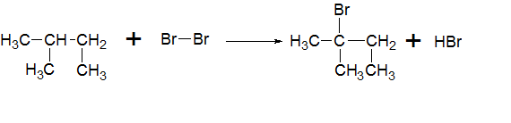

**Реакции присоединения**

При протекании реакций присоединения из двух или более молекул веществ образуется одна молекула нового соединения. Такие реакции характерны для ненасыщенных соединений. Различают реакции гидрирования (восстановления), галогенирования, гидрогалогенирования, гидратации, полимеризации:

1. **Гидрирование** – присоединение молекулы водорода:

реакция гидрирования

1. **Галогенирование** — присоединение молекулы галогена:галогенирование
2. **Гидрогалогенирование** — присоединение молекулы галогеноводорода:гидрогалогенирование
3. **Гидратация** — присоединение молекулы воды:гидратация
4. **Полимеризация** – образование высокомолекулярного соединения посредством многократного присоединения низкомолекулярного соединения, например:

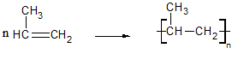

**Реакция элиминирования (отщепления)**

В результате реакций отщепления органические молекулы теряют атомы или группы атомов, и образуется новое вещество, содержащее одну или несколько кратных связей. К реакциям элиминирования относятся реакции **дегидрирования**, **дегидратации**, **дегидрогалогенирования** и т.п.:

* 1. **Дегидрирование** – отщепление молекулы водорода

дегидрирование

* 1. **Дегидратация** – отщепление молекулы воды:

дегидратация

* 1. **Дегидрогалогенирование –** отщепление галогеноводородов:

дегидрогалогенирование

**Реакции изомеризации и перегруппировка**

В ходе таких реакций происходит внутримолекулярная перестройка, т.е. переход атомов или групп атомов с одного участка молекулы в другое без изменения молекулярной формулы вещества, участвующего в реакции, например

перегруппировка

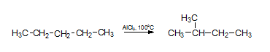

**Реакции окисления и восстановления**

В результате воздействия окисляющего реагента происходит повышение степени окисления углерода в органическом атоме, молекуле или ионе процесс за счет отдачи электронов, вследствие чего образуется новое соединение в результате восстановления происходит понижение степени окисления атомов углерода 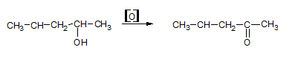

**Реакции конденсации и поликонденсации**

Реакция конденсации заключаются во взаимодействии двух молекул органических соединений с образованием новых связей и низкомолекулярного соединения:

конденсация

Поликонденсация – образование молекулы полимера из мономеров, содержащих функциональные группы с выделением низкомолекулярного соединения. В отличие от реакции полимеризации, в результате которых образуется полимер, имеющий состав, аналогичный мономеру, в результате реакций поликонденсации состав образованного полимера отличается от его мономера:

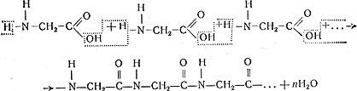

**Реакции разложения**

Это процесс расщепления сложного органического соединения на менее сложные или простые вещества:

разложение

**Крекинг**: С18H38  → С9H18 + С9H20

**Классификация химических реакций в органической химии по механизмам**

**Гомолитический (радикальный механизм)**

В реакциях, протекающих по гомолитическому (радикальному) механизму на первой стадии происходит разрыв ковалентной связи с образованием радикалов. Далее образовавшийся свободный радикал выступает в качестве атакующего реагента. Разрыв связи по радикальному механизму свойственен для неполярных или малополярных ковалентных связей (С–С, N–N, С–Н).

Различают реакции радикального замещения и  радикального присоединения

1. **Реакции радикального замещения:** характерны для алканов, протекает в несколько стадий:

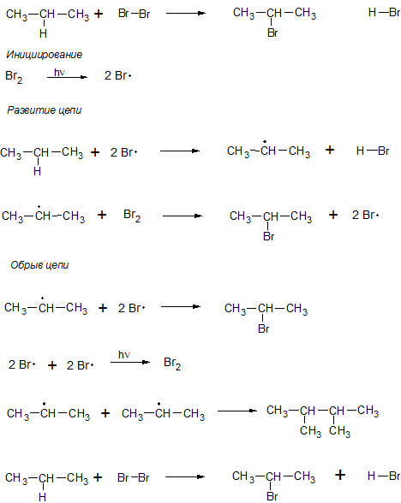

1. **Реакции радикального присоединения:** характерна для алкенов и алкинов

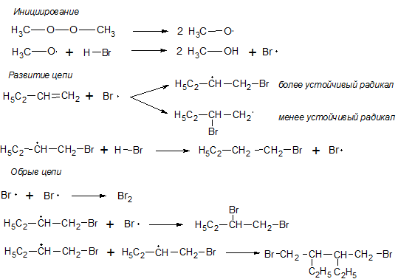

**Гетеролитический (ионный) механизм**

В реакциях, протекающих по гетеролитическому механизму, образуются промежуточные частицы ионного типа с заряженным атомом углерода.  Частицы, несущие положительный заряд, называются карбкатионы, отрицательный – карбанионы. При этом происходит не разрыв общей электронной пары, а ее переход к одному из атомов, с образованием иона: 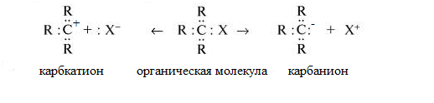

Склонность к гетеролитическому разрыву проявляют сильно полярные, например Н–O, С–О и легко поляризуемые, например С–Вr, С–I связи.

Реакции, протекающие по гетеролитическому механизму, делят на **нуклеофильные и** **электрофильные** **реакции.**  Реагент, располагающий электронной парой для образования связи называют нуклеофильным или электронодонорным. Например, HO—,RO—, Cl—, RCOO—, CN—, R—, NH2, H2O, NH3, C2H5OH, алкены, арены.

Реагент, имеющий незаполненную электронную оболочку и способные присоединить пару электронов в процессе образования новой связи, называют электрофильным реагентам относятся следующие катионы: Н+, R3C+, AlCl3, ZnCl2, SO3, BF3, R-Cl, R2C=O

**Реакции нуклеофильного замещения характерны для галогеналканов и галогенаренов**

CH3Cl + KOH (вод) → CH3OH + KCl

CH3Cl + 2NH3(изб) → CH3NH2 + NH4Cl

C6H5Cl + KOH (вод) → C6H5OH + KCl

**Реакции нуклеофильного присоединения характерны для альдегидов и кетонов**

(восстановление альдегидов и кетонов, присоединение воды, спиртов и циановодорода (HCN))



**Реакции электрофильного замещения характерны для аренов** (реакция галогенирования и нитрования)



**Реакции электрофильного присоединения характерны для алкенов** (реакции гидрогалогенирования, гидратации)

